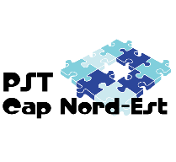
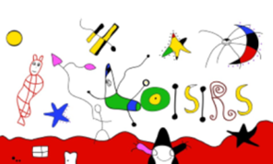
FICHE D’INSCRIPTIONS
VACANCES NOEL 2025
Du lundi 22 décembre au VENDREDI 02 janvier 2026
Clôture des inscriptions : Vendredi 28 Novembre 2025

Ouverture : 7h15 les enfants ne seront pas pris en charge avant cet horaire / Accueil jusqu’à 9h30
Fermeture : 18h30 merci de vous arranger pour venir chercher votre (vos) enfant(s) à l’heure. / Départ à partir de 16h30
Merci de respecter ces horaires pour le bon fonctionnement de la structure

ANNULATION : Après la date de clôture toute annulation sera facturée. Seule le repas pourra être déduit s’il a pu être décommandé suivant le délai du prestataire (annulation du repas 48h avant, hors jours fériés et week-end, avant 10h)
Seules les absences justifiées d’un certificat médical transmis sous 24h pourront être déduit de la facture
Toute annulation ou inscription doit être faite UNIQUEMENT PAR MAIL (et non en appel ou oral) auprès de la DIRECTION
INSCRIPTION : Après la date de clôture et au cours des vacances : celle-ci est possible en fonction des places disponibles

MERCI DE FOURNIR A VOTRE ENFANT UNE GOURDE OU BOUTEILLE D’EAU

LES 24 ET 31 DECEMBRE FERMETURE A 16 H

Fiche d’inscription à déposer dans la boite aux lettres, au bureau, ou par mail du centre de loisirs

Enfant 1: Nom et Prénom: …………………………………………………………… âge*: ……. Classe : ……… Régime : ……
Enfant 2: Nom et Prénom: …………………………………………………………… âge*: ……. Classe : ……… Régime : ……
Enfant 3: Nom et Prénom: …………………………………………………………… âge*: ……. Classe : ……… Régime : ……
*âge durant la période d’inscription
Merci de bien vouloir cocher la case si votre enfant à un problème de santé, quel qu’il soit (allergie, asthme, handicap...), avec ou sans PAI. Et de préciser si votre enfant a un Régime Sans Porc (SP) Sans Viande (SV)…
MON (MES) ENFANT(S) SERA(ONT) PRESENT(S)
MODE D’INSCRIPTION Merci d’inscrire dans les cases :

JR : journée repas / MR : matin avec repas / M : matin / AP : après midi
RA : repas après midi / SR : journée sans repas
Vacancesde Noël | L 22 | M 23 | M 24 | J 25 | V 26 | L 29 | M 30 | M 31 | J 01 | V 02
Enfant 1
Enfant 2
Enfant 3

Mr et/ou Mme : ……………………………………………………… Lien de parenté (avec l’enfant) : …………………………………………..

Commune : ………………………………………………… Votre centre de loisirs : ……………………………………………………….

Date et signature OBLIGATOIRE :
Ne pas jeter sur la voie publique
730, rue Marcel Pagnol 27930 GRAVIGNY 02-32-33-67-15
alshgravigny@gmail.com
FACEBOOK : Clsh Gravigny

